В современном мире дети большую часть времени проводят дома, где общение часто им заменяют компьютерные игры. Поэтому так востребованы познавательные экскурсии, на которых дети могут познакомиться с различными профессиями. Экскурсии в пожарные части являются не только познавательными, но и учат тому, как действовать в случае пожара. Не все знают, как вести себя в чрезвычайных ситуациях. Именно для изучения правил пожарной безопасности сотрудники МЧС России постоянно проводят экскурсии по пожарным частям для ребят и их родителей. Экскурсоводы в пожарных частях – настоящие пожарные, которые рассказывают ребятам историю создания пожарных частей и историю образования пожарной службы в городе Санкт-Петербурге, а также о профессии «Спасатель» и о рабочих буднях пожарных. Во время экскурсии дети могут примерить одежду пожарного – боевку, и узнают, какие бывают виды спецодежды у спасателей, газодымозащитной службы. Экскурсанты посещают гараж, где размещены специальные машины, предназначенные для тушения пожаров и проведения аварийно-спасательных работ, такие как: АЦ - автоцистерна, автомобиль газодымозащитной службы, автолестница, а также сотрудники МЧС им демонстрируют различное оборудование, которым пользуются во время пожара и спасения пострадавших, попавших в чрезвычайную ситуацию. В июне пожарные части Центрального района посетили все воспитанники лагеря дневного пребывания «Мечта» на базе школы № 122, лагеря дневного пребывания «Подсолнух» на базе школы № 174, лагеря дневного пребывания «Трикитята» на базе школы № 300, а также гимназии 155.
Экскурсии, где дети могут увидеть настоящие пожарные машины, не только потрогать их, но и посидеть в кабине, пообщаться с живыми героями, спасающими город от беды - важная составляющая патриотического воспитания подрастающего поколения.

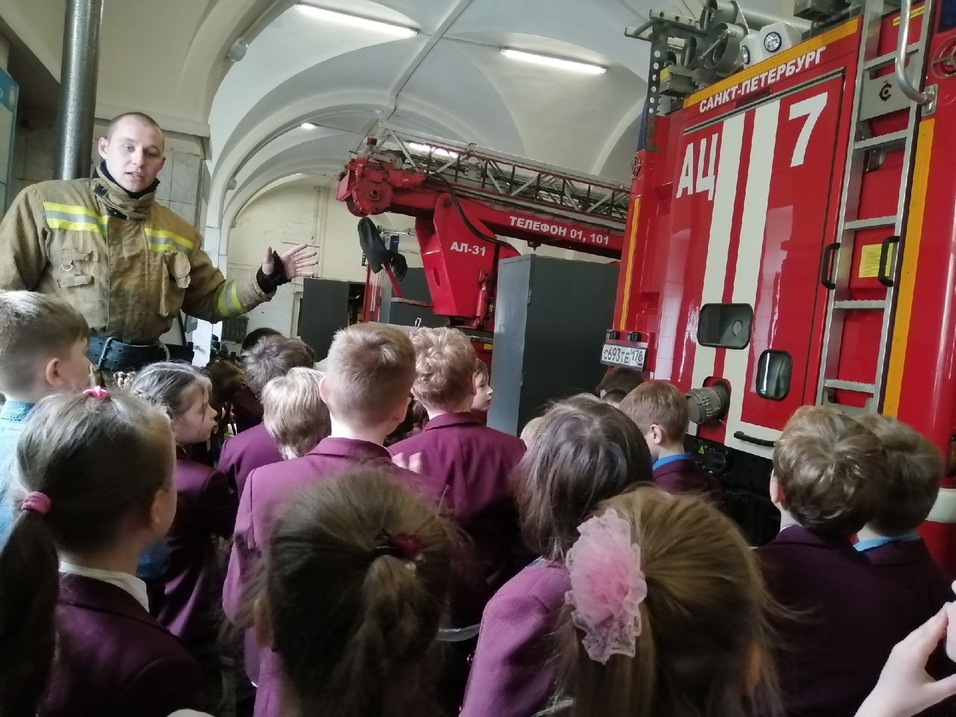

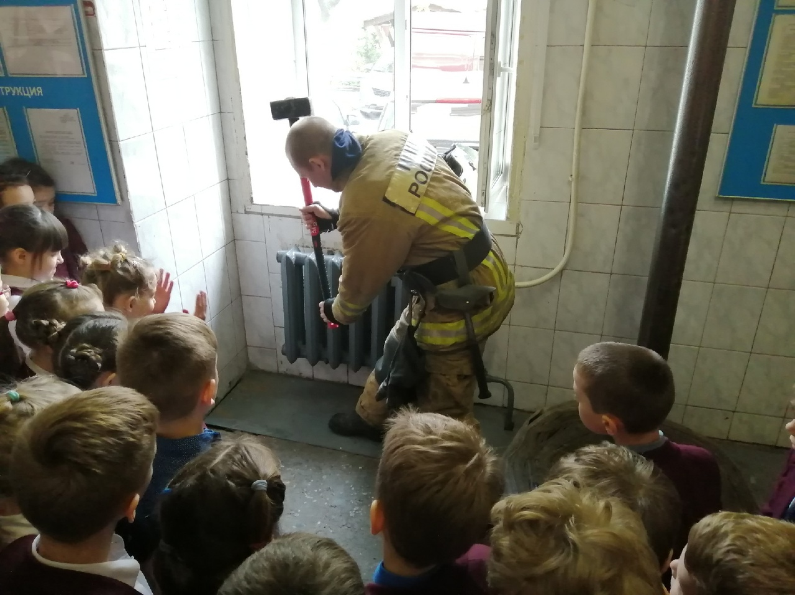
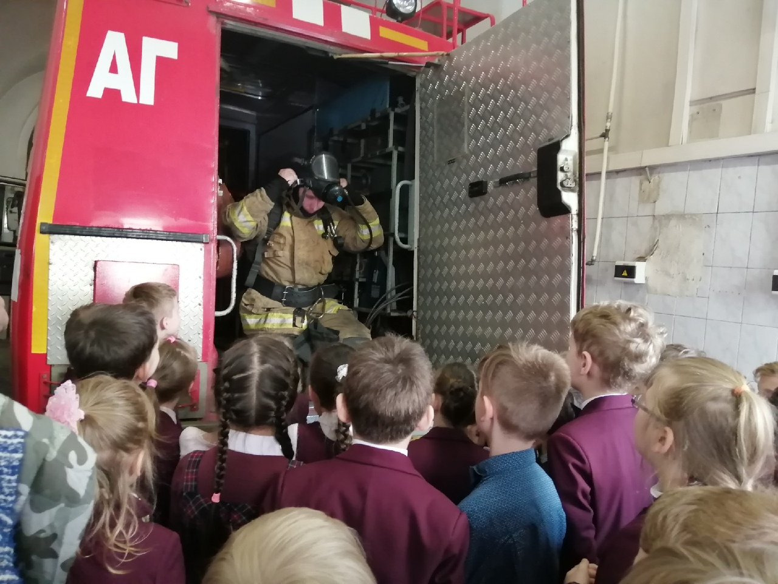

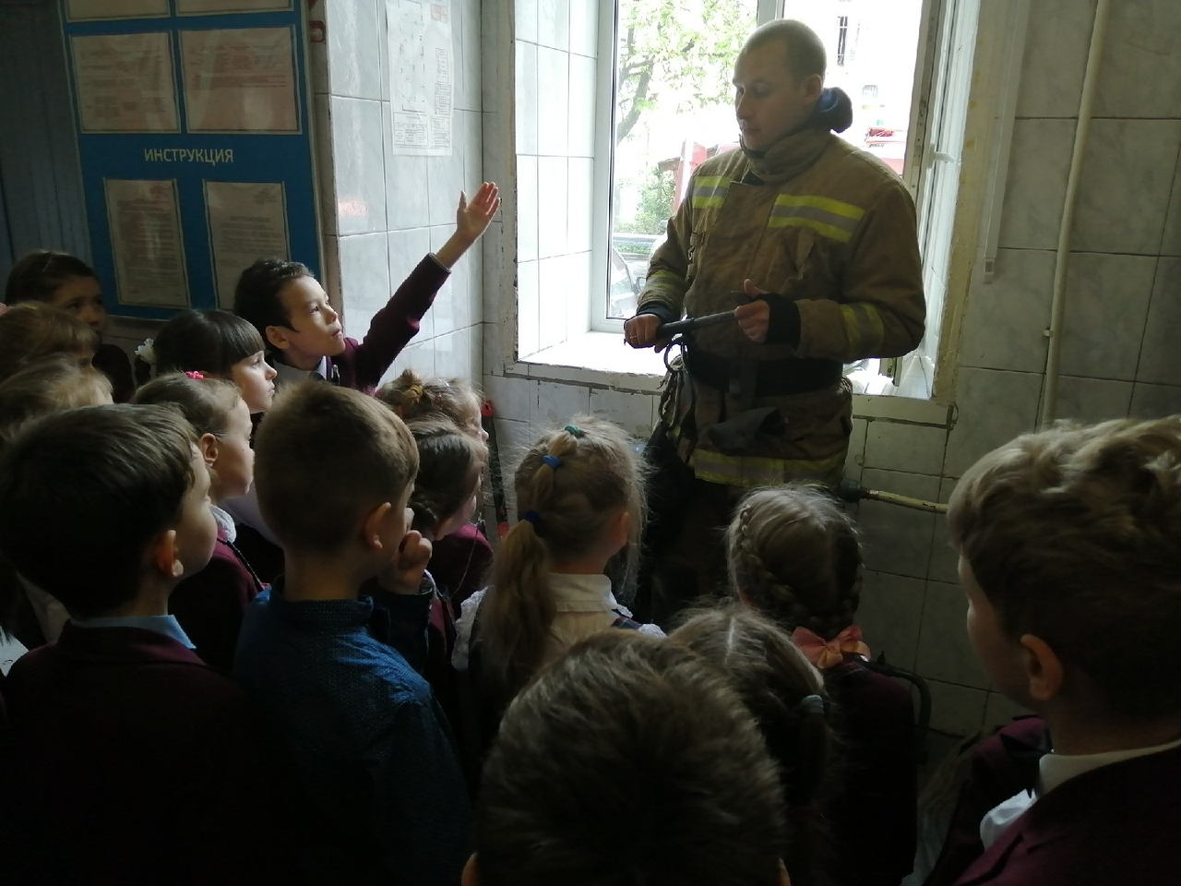
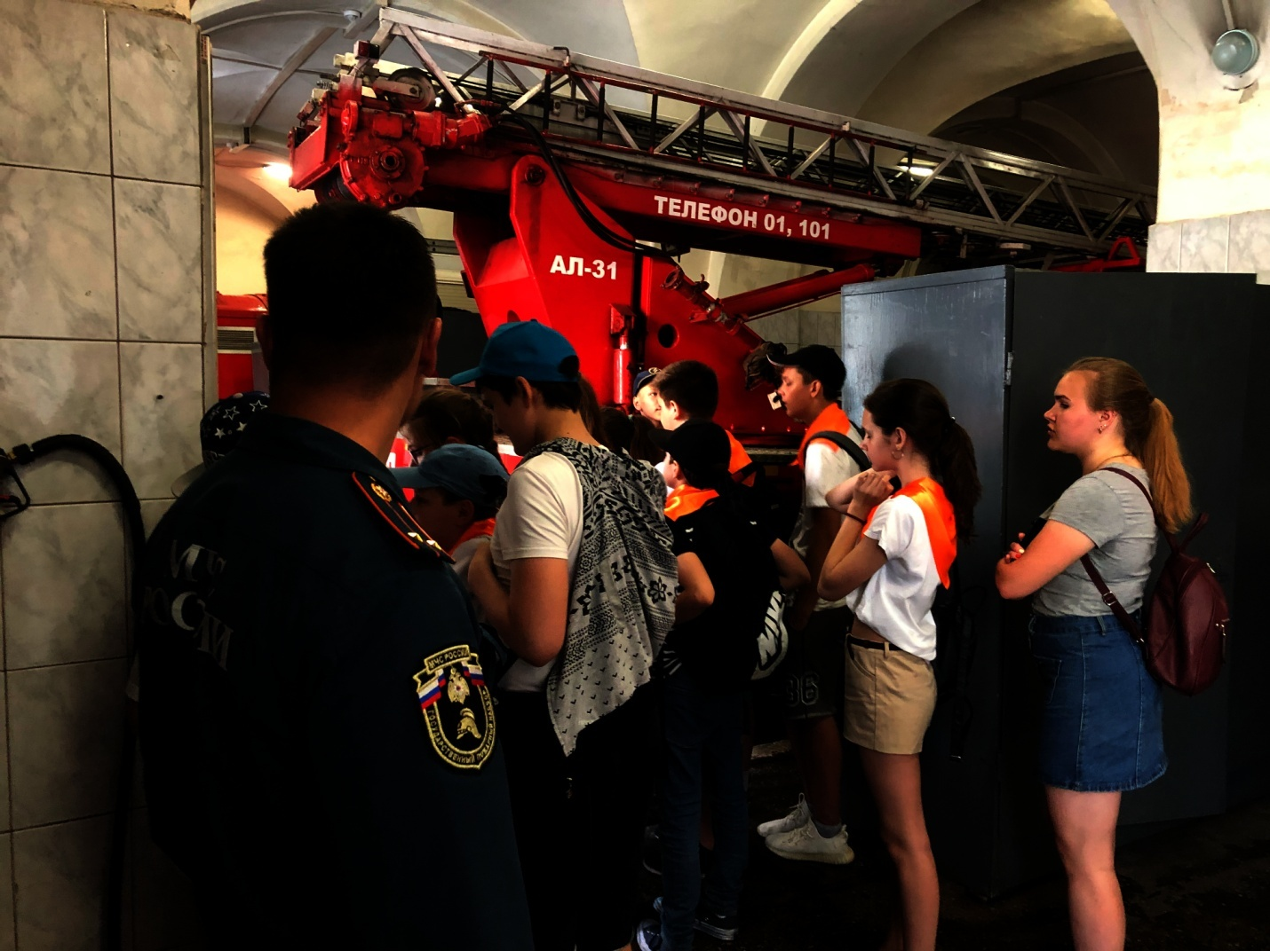

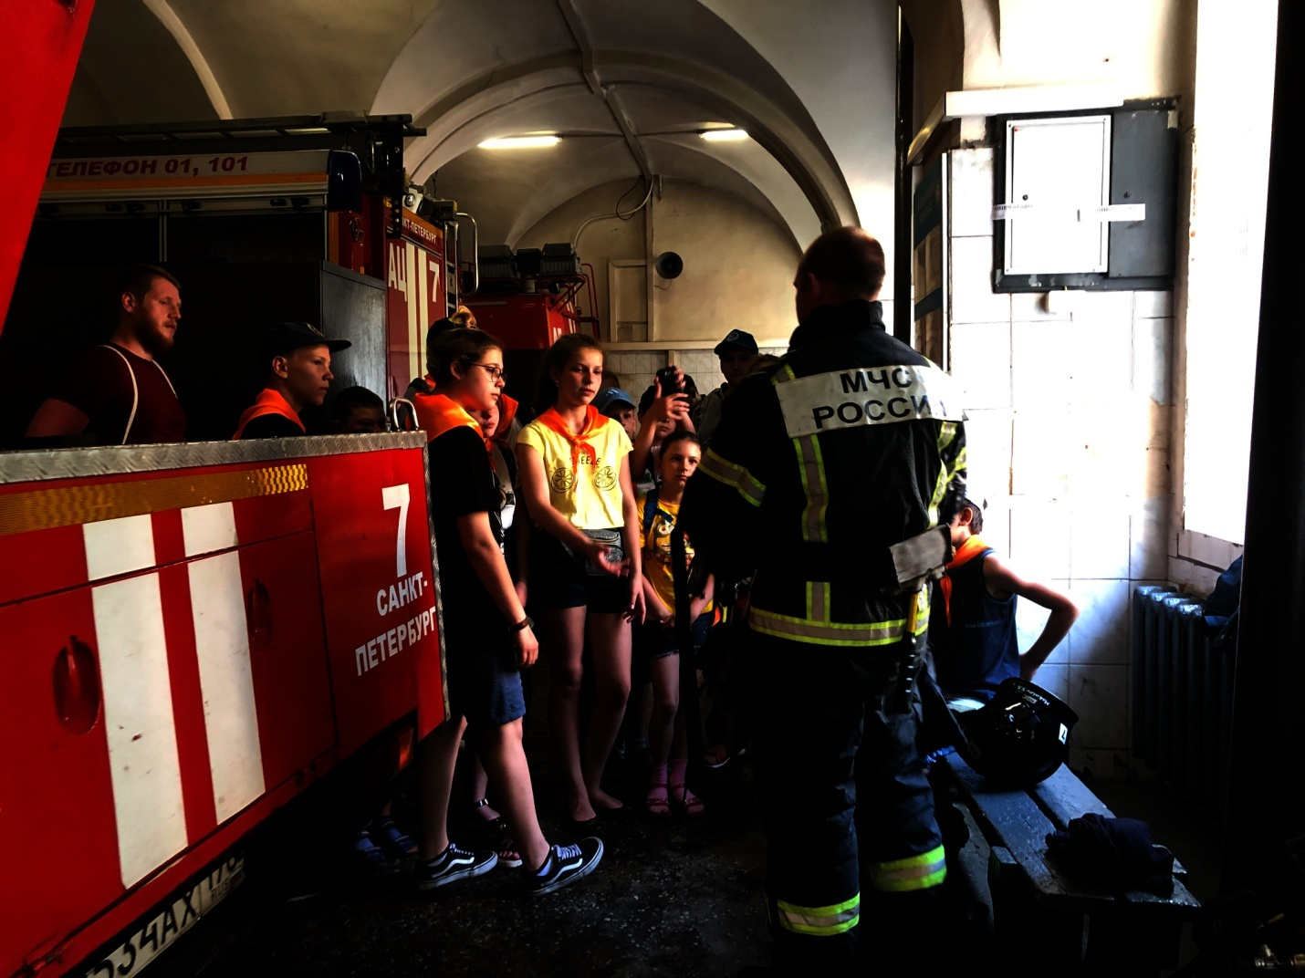
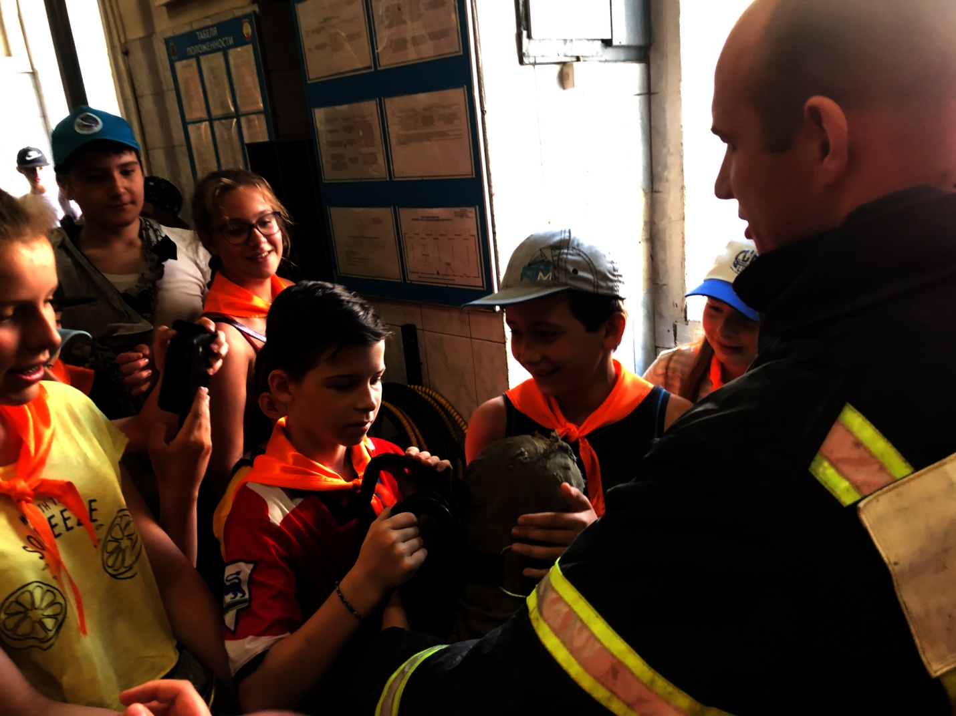
ОНДПР Центрального района
25.06.2019г.

